**BeHive-I灌溉控制主机**

**BeHive-I Irrigation Control Unit**

**使用说明书**

**Instruction Manual**

|  |  |  |  |  |  |
| --- | --- | --- | --- | --- | --- |
| 编 制 |  | 审 核 |  | 批 准 |  |
| 日 期 |  | 日 期 |  | 日 期 |  |
| 发放范围 |  | | | | |

# 编辑历史

|  |  |  |  |  |
| --- | --- | --- | --- | --- |
| 编辑历史： | | | | |
| 编辑时间 | 版本 | 作者 | 编辑内容 | 审核人 |
| 2022.11.25 | V1.0 | 邱逸杰 | 初稿发行 |  |
| 2022.12.16 | V1.01 | 黄华 | 中英对照 |  |
| 2022.12.16 | V1.02 | 邱逸杰 | 增加pH Calibrate和EC Calibrate内容 |  |
|  |  |  |  |  |
|  |  |  |  |  |
|  |  |  |  |  |
|  |  |  |  |  |
|  |  |  |  |  |

目录

编辑历史 2

1. 系统介绍System Introduction 5

2. 典型配置图System Diagram 5

3. 设备外观介绍BeHive-I Device Introduction 6

4. 屏幕介绍BeHive-I Screen Display 7

4.1. Device List 8

4.2. QR Code 8

4.3. Update Firmware 8

4.4. 传感器较准Sensor Calibrate 8

4.4.1. PH Calibrate 8

4.4.2. EC Calibrate 8

5. 注册设备 Registration 9

5.1. 传感器安装 Sensor Installation 9

5.2. 设备控制器安装 Device Module Installation 9

6. SD卡 10

7. 常见问题排查Troubleshooting 10

7.1. 传感器添加失败Sensor Installation Failure 10

7.2. 设备添加失败Device Module Installation Failure 10

8. Hub安装图 10

8.1. 安装方法1 10

8.2. 安装方法2 11

8.3. 安装方法3 12

9. 附录: 手机app 使用说明 14

10. 前期准备 14

10.1. APP下载 14

10.2. 注册APP账号 14

11. 绑定设备 15

12. 手机APP 19

12.1. 首页 Home Page 19

12.2. 池设置Reservoir Setting 20

12.3. 设备列表 Device List 22

12.4. 系统设置 System Setting 25

12.5. 报警相关 Alarm Setting 26

12.6. APP设置 APP Setting 27

13. 附录:现场主机 app使用说明 BeLeaf Master Controller Instruction 28

13.1. 首页 Home Page 28

13.2. 池设置Reservoir Setting 30

13.3. 设备列表 Device List 31

13.4. 系统设置 System Setting 33

13.5. 报警相关 Alarm Setting 34

13.6. APP设置 APP Setting 35

# 系统介绍

Beleaf-I 系统是特别针对室内种植而开发的一套灌溉系统。可实现多个种植房间或者区域的灌溉，满足各类中小型种植用户的需求。

Beleaf-I系统由现场管理主机、控制主机（BeHive-E）、传感器、执行设备控制器、手机APP、路由器以及云端网络服务器组成，传感器主要采集PH、EC、水位、水温信息，执行设备控制器主要是根据客户需求智能控制补水以及灌溉。

本系统支持设备485接口最多接16个设备，传感器485接口最多接10个设备。

The Beleaf-I Irrigation Control Unit is an irrigation system especially developed for indoor growing. It allows for the irrigation of several growing rooms or areas and meets the needs of all types of small and medium-sized growers.

The Beleaf-I irrigation control system consists of an on-site management host, a master controller (BeHive-E), sensors, device stations, a mobile phone app, a router and a cloud-based web server. The sensors collect PH, EC, water level and water temperature information, while the device stations controls water replenishment and irrigation according to customer requirements.

The system supports up to 16 devices and up to 10 sensors.

# 典型配置图

系统连接图如下图：

多区域系统组成图：

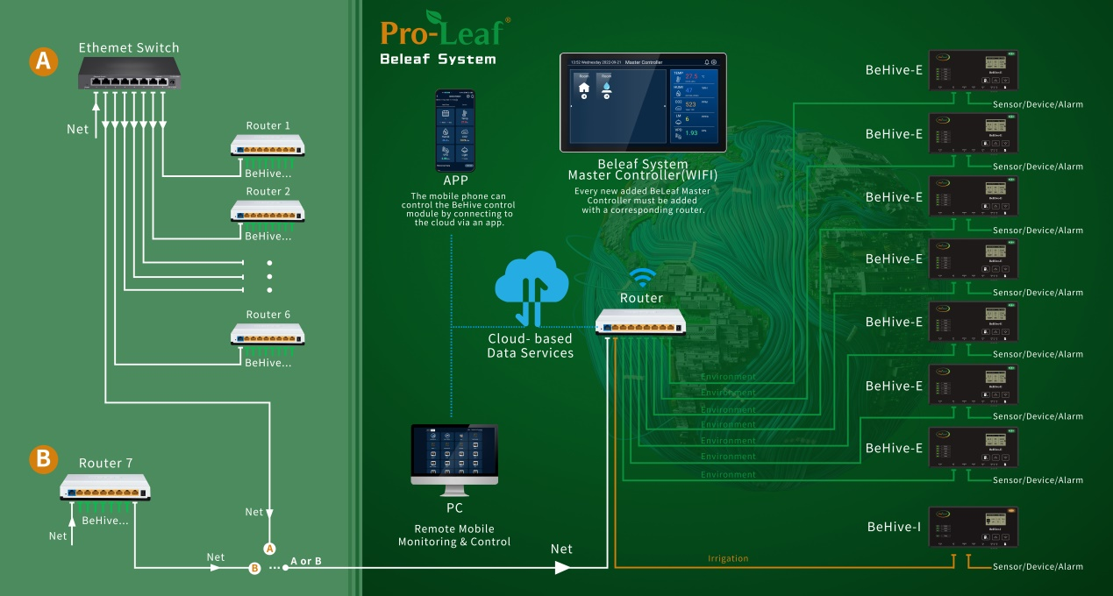

特别注意: 现场管理主机的无线必须和管理的Behive-E连接在同一个无线网络中。

# 设备外观介绍

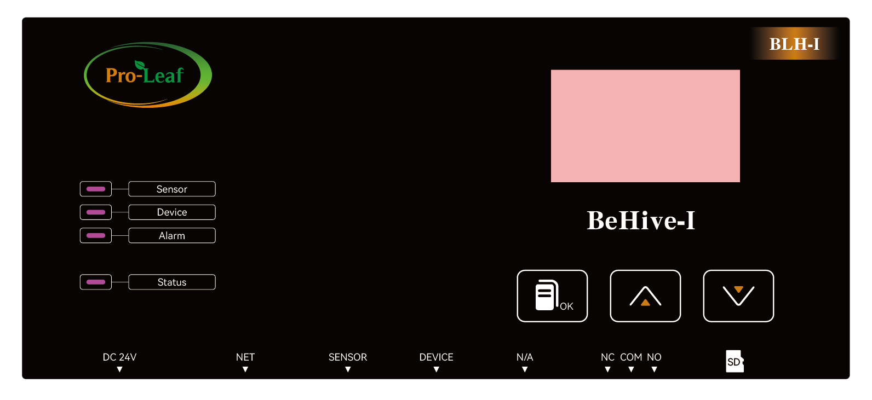

向上键

向下键

心跳灯

设备指示灯

报警灯

屏幕

确认键

传感器指示灯灯

SD卡插槽

设备485接口

传感器485接口

网络口

24V电源接口

**传感器指示灯**：如果没有注册任何传感器，灯为灭的状态，如果存在已经注册的传感器，灯为常亮，如果有注册传感器时灯会闪烁一下。

**设备指示灯**：如果没有注册任何设备，灯为灭的状态，如果存在已经注册的设备，灯为常亮，如果有注册设备时灯会闪烁一下。

**报警灯**：如果有报警信息，该灯会闪烁。

**心跳灯**：软件正常运行的时候，灯光会一直慢闪。

**屏幕**：显示本机的sensor 数据、device注册、line注册功能，显示本机的QR Code功能，Co2设备校准功能以及app 更新功能。

**确认键：**短按进入下一级界面，长按1秒退出。

**向上键：**选择目录。

**向下键：**选择目录。

**24V电源接口：**电源适配器接口，电源适配器选择电压24V、电流2A。

**网络口：**网络线接口。

**传感器485接口：**接入传感器类型设备，如四合一传感器（BLS-4）、光照传感器（BLS-PAR）等。

**设备485接口：**接入控制类型设备，如Co2发生器（BCS-PU）、制冷模块（BTS-C）、制暖模块（BTS-H）、加湿模块（BHS-H）、除湿模块（BHS-D）、红外空调模块（BTS-AR）、4路智能排插（BSS-4）、4路干接点设备模块（BDC-4）、恒温控制器（BTS-1）等。

**SD卡插槽：**在这个位置插入SD卡。

# 屏幕介绍 BeHive-I Screen Display

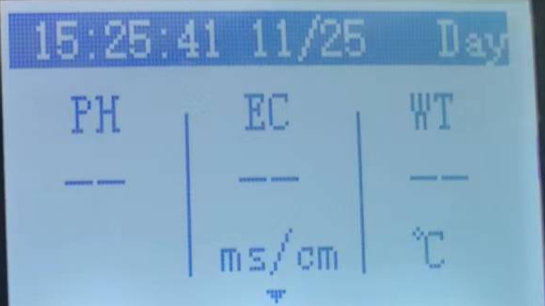

从左到右依次显示当前的桶中PH、EC、水温的值。如果此时断线或者没有选择sensor，那么显示数值的位置显示“--”。

On the homepage, current values of PH, EC and water temperature in the reservoir are displayed from left to right. If the sensor is disconnected, then the display will show "--".

最开始显示的界面为首页，在首页点击确认键之后会进入设置界面，如下显示:

Tap the confirm button to enter the function menu as shown below:

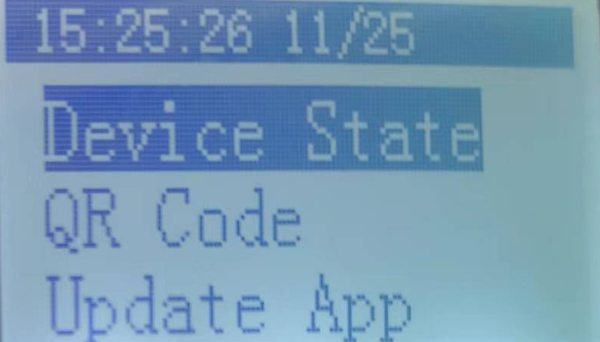

## Device List

进入该界面后会显示当前注册的所有device，如果device在线时显示online，否则显示offline。如果当前注册的device 数量大于一个界面能够容纳的数量，则循环播放。

All registered devices are displayed on this interface. If the device is online, the device state will be online. Otherwise, the device state will be offline. If the number of registered devices is greater than the number that can be accommodated on one interface, the system displays the device state repeatedly.

## QR Code

显示本机的QR Code用于注册到后台，具体添加到后台的操作请参照《BEHIVE APP使用说明书》。

Display the QR Code of this BeHive Control Unit for registration of this control unit, please refer Mobile APP User's Manual for more information.

## Update Firmware

在该功能下可以手动升级最新的BeHive固件，BeHive将会自动下载最新的固件，完成后会提示“Download OK”。下载完成后，请重启BeHive电源，BeHive就会进入升级模式，此时指示灯会循环点亮以指示正常升级，升级完成后就会自动跳转到新版本固件，升级功能完成。

You can manually upgrade to the latest BeHive firmware by chose this function, BeHive will automatically download the latest firmware the device will display "Download OK" after the download is done. After downloading, please unplug the BeHive and re-power it again, the BeHive will enter the upgrade mode, the indicator light will light up in a cycle to indicate the BeHive is under upgrading, after the upgrade is completed, it will automatically jump to the latest version of firmware and the upgrade function is completed.

## 传感器较准Sensor Calibrate

该功能是针对pH传感器和EC传感器的校正。短按确认键选择PH Calibrate后进入PH校准界面，短按确认键选择EC Calibrate后进入EC校准界面。

This function is for pH sensor and EC sensor calibration. Press the confirmation key to select pH Calibrate to enter the pH calibration interface and press the confirmation key to select EC Calibrate to enter the EC calibration interface.

### pH Calibrate

该界面会显示在线的pH设备，点击进去相应设备即可针对该设备校准。

该功能需要在清水里清洗探头后用软布擦干探头表面的水，再将pH传感器放置pH7.00的标准溶液中，之后短按屏幕ph7.0位置下的start，持续放置100秒直到界面出现OK。之后重复以上的清洁工作，再将pH传感器放置pH4.00的标准溶液中，通过向上/向下键移动光标到ph4.0位置下的start处短按，持续放置100秒直到屏幕显示OK。

This function requires cleaning the probe in clean water and drying the surface with a soft cloth, then placing the pH sensor in a standard solution at pH 7.00 and pressing start briefly under the ph7.0 position on the screen and holding for 100 seconds until the screen shows OK. Afterwards repeat the cleaning process, place the pH sensor in a standard solution at pH 4.00 and move the calibrate value at ph4.0 then press the confirm to start at ph4.0 and hold for 100 seconds until the screen shows OK.

### EC Calibrate

该界面会显示在线的EC设备，点击进去相应设备即可针对该设备校准。

该功能需要在清水里清洗探头后用软布擦干探头表面的水，之后将探头放置在空气中，之后短按EC0.0位置下的start，持续放置30秒直到界面显示OK。之后重复以上清洁工作，再将探头放置在EC1.413的标准溶液中，之后将光标移动到EC1.41下的start，持续放置30秒直到屏幕显示OK。

This function requires the probe to be cleaned in fresh water and then dried with a soft cloth, then press on start under the EC0.0 position for 30 seconds until the screen displays OK. Afterwards repeat the cleaning process and then place the probe in the standard solution EC1.413, after which set the calibrate value at EC1.41 and press confirm to start leave it for 30 seconds until the screen shows OK.

# 注册设备Registration

Sensor 类设备需要接到传感器485接口，device 类设备需要接到设备485接口，line类设备需要接到灯光485接口。

Sensor need to be connected to the Sensor Port, device control module need to be connected to the Device Port, light module need to be connected to Light Port.

## 传感器安装 Sensor Installation

将sensor接到传感器485接口后，可以在现场主机软件和手机app上的桶中将该sensor加入到需要的桶中。

User can select the Sensor List on the function menu to see the corresponding values after connecting the sensor to the BeHive.

## 注册device

将device接到设备485接口后，可以在设置界面中（图3）选择Device State，进入界面就可以看到当前注册的device的情况了，如下图:

User can select the Device List on the function menu to see the connection status after connecting the device module to the BeHive.

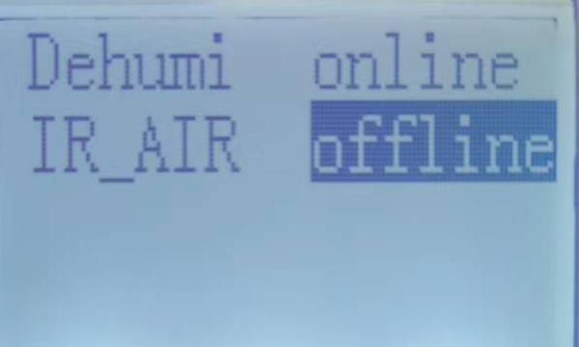

# SD卡

SD卡存储着hub升级固件、设备注册信息等，在正常使用时请保证SD正常插在插槽上。

The SD card stores with BeHive firmware, device registration information,etc. Please ensure that the SD card is properly inserted in the slot during the use.

# 常见问题排查Troubleshooting

## 传感器添加失败Sensor Installation Failure

如果插入设备5秒后在现场主机软件/手机app上的桶设置的sensor选择无法发现刚注册上去的设备，那么有可能注册不成功，在保证sensor接到正确接口的情况下，重新插拔。

Suppose the real-time value does not display on the screen 5 seconds after the sensor is inserted. In that case, it indicates that the sensor is not registered successfully or the sensor is inserted into a wrong port. If the interface is correct, please repeat the installation process.

## Device 注册不成功

如果接入device 后发现界面没有出现对应的设备或者设备对应的状态超过10秒仍然显示offline，那么有可能是接错接口或者没有注册成功，在接口正确的情况下重新插拔接口。

If there is no corresponding device on the interface after connecting to the device port, or the corresponding status of the device still shows offline for more than 10 seconds, then it may be that the wrong port is connected or the registration is not successful. Please repeat the installation process.

# Hub安装图 参见BeHive-E

## 安装方法1

安装方法如下图所示:

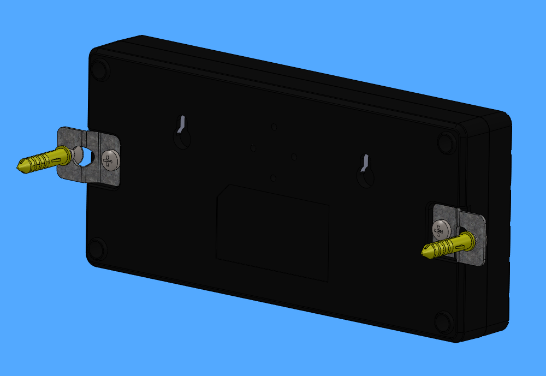

图5

使用的零件为钣金挂件（28.69*20*1.2）X2，膨胀套管（6*28）X2，十字沉头自攻螺栓（M4*30FA）X2，十字盘头平尾自攻螺丝（M4*8PB）X2。

## 安装方法2

安装方法如下图所示:

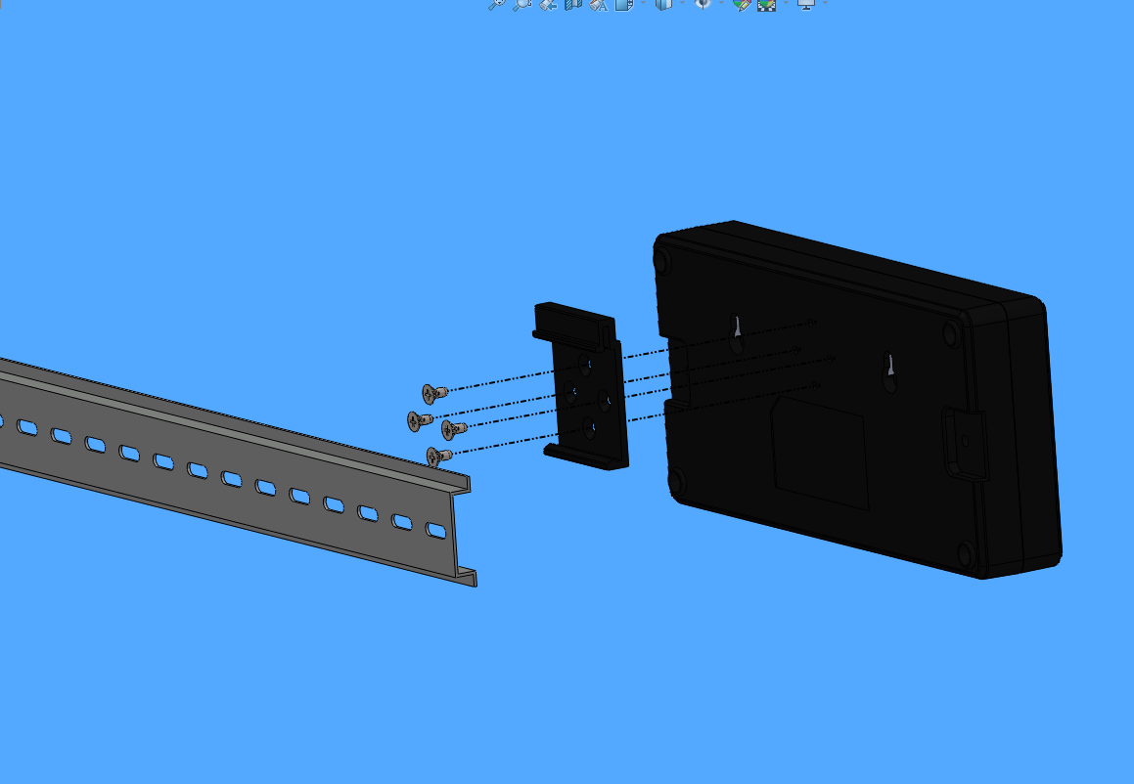

图6

使用的零件为国标35MM导轨卡扣（铝合金 黑色37宽十字4孔常规中心孔距20）X1、十字沉头平尾自攻螺丝（M3*6）X4。

## 安装方法3

安装方法如下图所示:

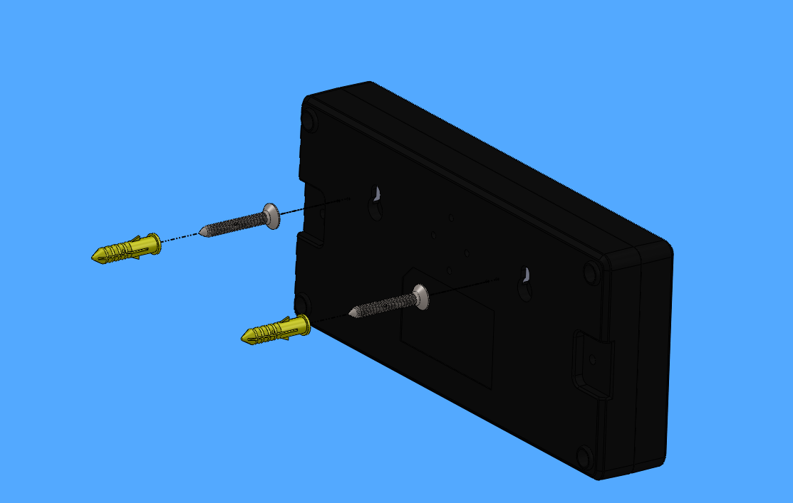

图7

使用的零件为膨胀套管（6*28）X2，十字沉头自攻螺栓（M4*30FA）X2。

# 附录: 手机app 使用说明参见BeHive-E

# 前期准备

## APP下载

扫描下载：





## 注册APP账号

登录界面点击[快速注册]

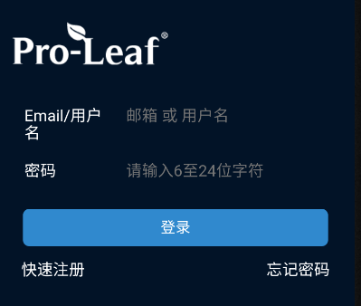

输入用户名密码邮箱，系统会自动发送验证码到您提供的邮箱，(进邮箱收取验证码，并进行后续的注册操作)使用邮箱里的验证码(可能在垃圾邮箱)，验证后完成注册，注册成功后登录APP。

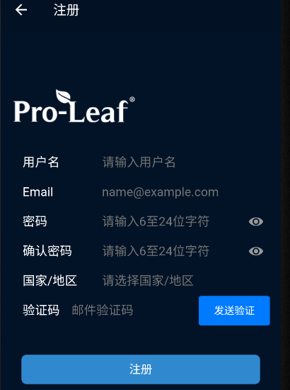

# 绑定设备

BEHIEVE-I设备插上网线，选择QR Code，按确认键。Connect the BeHive-I to the cable, select QR Code, and press the OK.

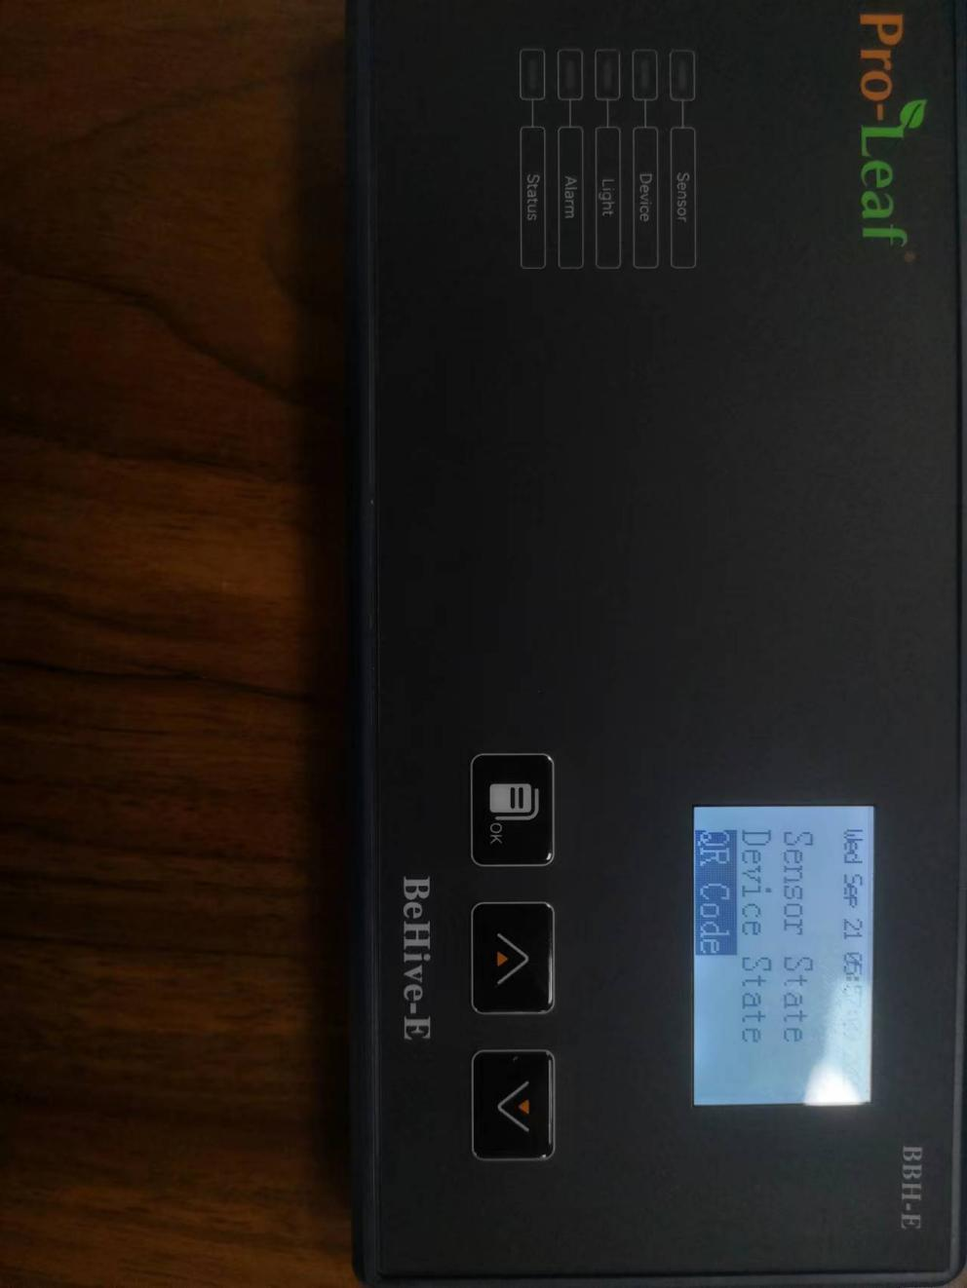

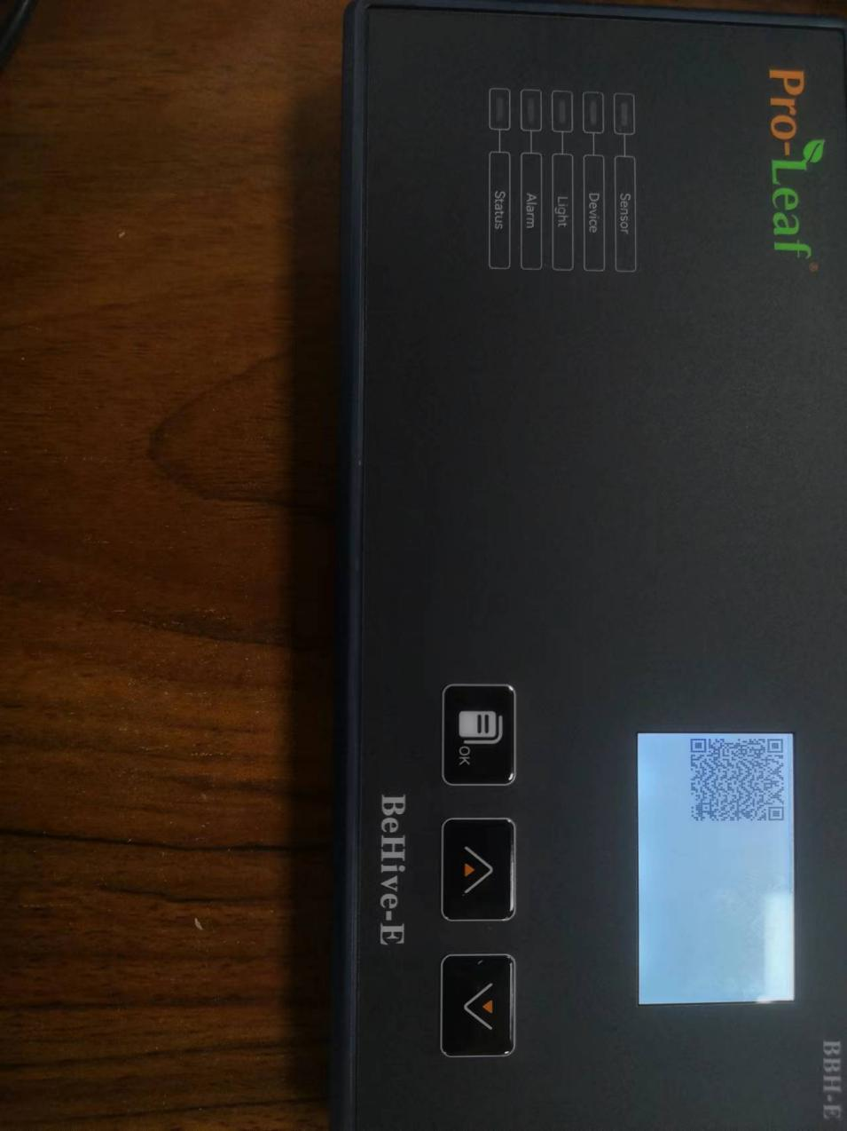

在上方获取到设备二维码后，打开手机APP，点右上角进入扫一扫页面并扫描上方的二维码。

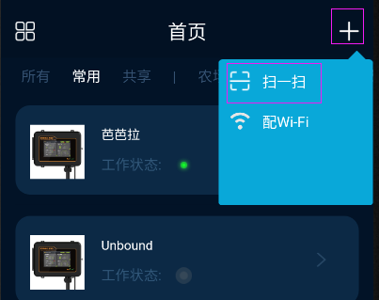

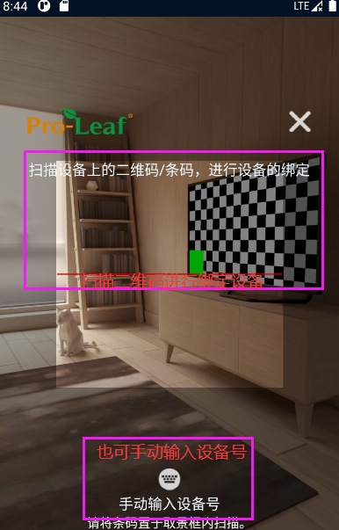

扫码或手动添加后，点击“设备未绑定”：

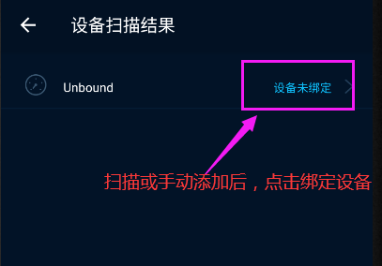

输入设备名称，选择设备区域，点确定即可绑定成功。

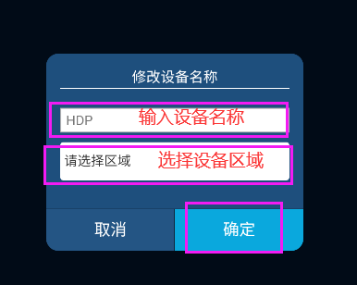

# 手机APP

## 首页

打开APP，显示设备列表，点击打开BEHIVE-I设备，进入设备首页。

Login to the APP tap the connected BEHIVE-I device and enter the home page.

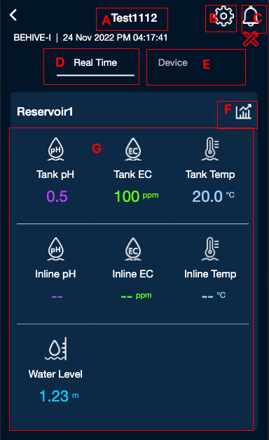

A：设备名称可点击修改。

B：设备设置。

C：警报信息可点击浏览。

D：点击查看各个营养吃池的传感器实时数据。

E：点击查看设备列表。

F：点击可进入横屏查看相关池的历史数据，并可按日/周/月查看。

A: Device name tap to rename.

B: Device settings.

C: Tap to browse the Alarm information.

D: Tap to view real-time sensor data for each reservoir.

E: Tap to view the device list.

F: Tap to view the historical data of the relevant reservoir (day/week/month).

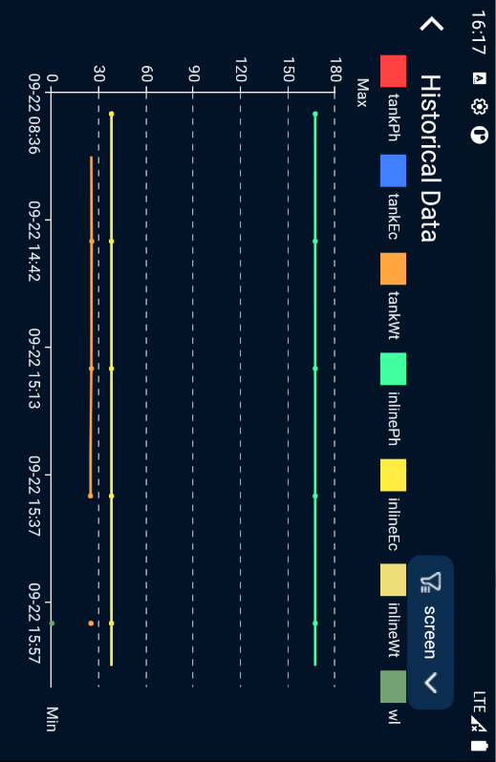

G：点击池会跳转到池的相关设置页，有N个泵设备首页就显示N个池，最多四个。报警时背景变红，右上角将显示H或L，表示高报警或低报警。

G: Tap on a reservoir area will enter relevant settings page for the reservoir, with N pump devices the home page will show N reservoir, four reservoir max. The background turns red when an alarm is raised and H or L will be displayed in the top right corner, indicating high limit or low limit alarm.

## 池设置Reservoir Setting

点击首页的G区域[Reservoir]进入池设置页面。

Tap [Reservoir] on the home page to enter the reservoir settings page.

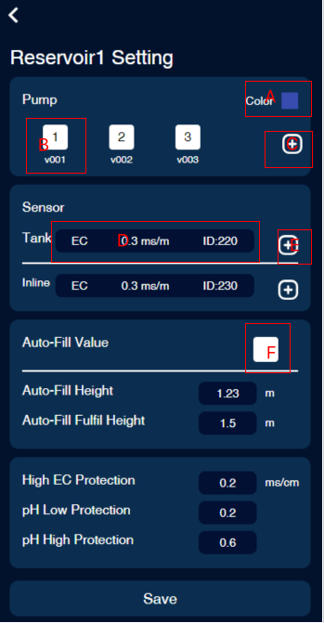

A：点击颜色可改变泵的颜色。

B：点击可删除泵关联的阀。

C：添加泵关联的阀。

D: 桶和管道关联的传感器，点击可以删除。

E: 可添加传感器。

F：自动补水阀，点击弹出阀列表可选择设置补水阀。

A: Tap on the colour to set the colour of the pump.

B: Tap to remove the valve from the pump.

C: Add a valve to a pump.

D: Tap to remove a sensor.

E: Tap to add a sensor.

F: Automatic refill valve, tap for valve setting.

## 设备列表 Device List

首页点击[Device]进入设备列表。

Tap [Device] on the home page to enter the Device list.

设备掉线时背景变灰，掉线设备支持长按2秒删除。

The background turns gray when the device is offline, you can long press for 2 seconds to delete the offline device.

常开常关时右上角显示M-ON及M-OFF。

M-ON and M-OFF are displayed in the upper right corner when normally open and normally closed.

设备工作时将显示相应的工作状态。

The corresponding operating status will be displayed when the device is working.

泵设置颜色后，同一个泵关联的阀将显示相同颜色，方便区分。

Once the pump color is set, the valves associated with the same pump will display the same color.

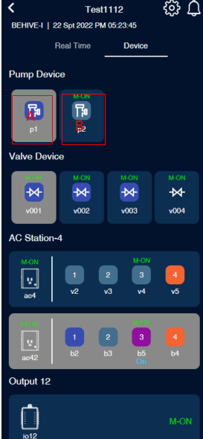

A：掉线设备（掉线设备无法点击，可以长按删除）。

B：在线设备（点击在线设备进入设备设置页面）。

A: Offline devices (Offline device can not be set, can be deleted by press it).

B: Online device (Tap the online device to enter the device settings page)

泵设备设置页：

Pump Setting Page:

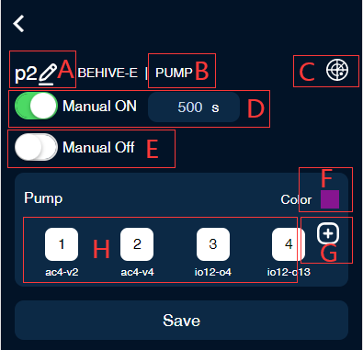

A：点击，可修改设备名称

A: Tap the to modify the device name.

B：设备功能类型，如果设备接在Smart Socket-4或Dry Contact-4上，点击可更改端口功能类别。

B: Device Function Type, if the device is connected to Smart Socket-4 or Dry Contact-4, tap to change the function.

C：点击可直接设备定位，定位成功时设备会持续慢闪1分钟。

C: Tap to locate the device, the device station will flash for 1 minute when it is successfully located.

D：手动开，选中后将直接开启N秒，N秒后恢复自动。

D: Manual on: Turn on the device for the time you set, after N seconds restoring auto mode.

E：手动关，选中后关闭设备。

E: Manual Off: Turns off the device when selected.

F：泵设备可设置颜色。

F: Tap on the colour to set the colour of the pump.

G：泵设备可添加阀，未添加阀时可设置定时。

G: Tap to add the valve to the pump, the irrigation plan can be set when no valve is added.

H：点击可删除关联的阀。未添加阀时泵可单独设置定时,定时可设置模式By Schedule/By Recycle。

H: Press to delete the associated valve. The pump can set the plan separately when the pump is not associated with any valve. Timer can be set By Schedule/By Recycle mode.

阀设备设置页：

Valve setting page:

阀设备可直接设置定时。The valve device allows user to set the irrigation schedule directly.

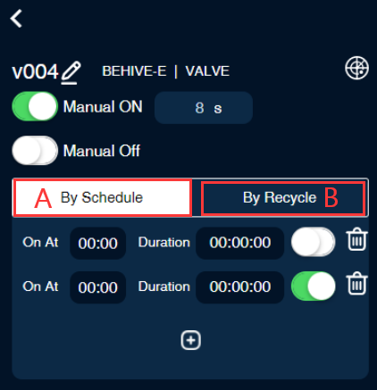

A：By Schedule，可设置几点开，持续时长。每天循环。最多可设置12组定时器。

B：By Recycle，每天开始时间，开启时长，关闭时长，每天重复次数，遵循24小时。

A: By Schedule: You can set the start time and duration. Up to 12 sets of timers can be set for 24 hours.

B: By Recycle: set the start time, and on time duration, off time duration. After turning on, it will continuously cycle the on time and off time.

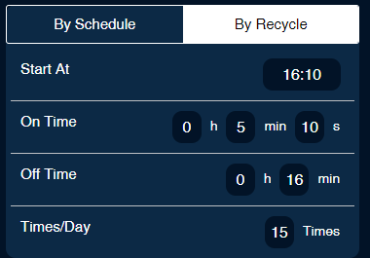

## 系统设置 System Setting

设备首页点击右上角，进入系统设置页面。

Tap  on the top right corner of the home page to enter the system settings page.

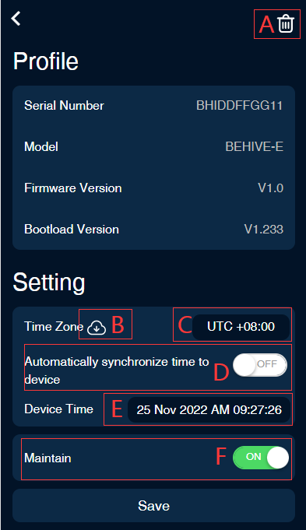

A：可解绑设备。

A: Delete this Device

B：点击可根据C设置的时区从云端同步时间至设备。

B: Tap to sync the time from the internet.

C：设置设备所在的时区。

C: Set the time zone where the device is located.

D：On时每次设备上线时将自动根据C设置的时区从从云端同步时间至设备。

D: Automatically synchronize network time to the device when it is on.

E：设置设备时间。

E: Manually set the time

F：检修模式，选中后所有设备将停止工作，只监测数据。同时首页将会显示检修标志。

F: All devices will stop working and only data will be monitored when it is on.

## 报警相关 Alarm Setting

首页点击进入报警列表页。

Tap the  icon on the homepage to enter the alarm list page.

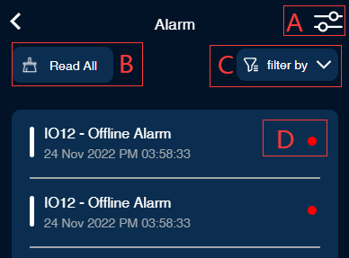

A：点击进入报警设置页面，可对pH、EC等报警开关及报警上下限设置A: Tap to enter the alarm setting page, you can switch on/off the alarm and the day/night MIN and MAX alarm limits for pH and EC.

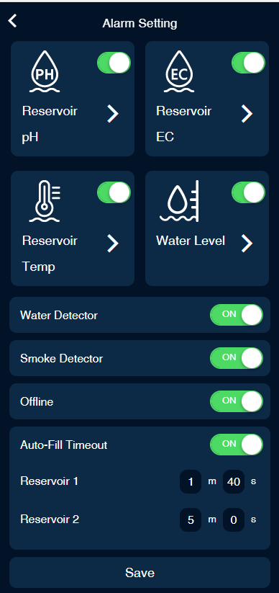

B：标记全部已读，点击后所有信息将全部已读，不再有红点。

B: Read All: All messages will be read when you click on them.

C：下拉可按设备，pH，EC等过滤相关报警信息。

C: Scroll down to filter alarm information by pH or EC.

D：红点表示信息未读，点击后已读，红点将消失。

D: Indicates that the alarm message has not been read, and the red mark will disappear when it has been read after clicking.

## APP设置 APP Setting

打开APP，点击最下方进入APP设置页面。

Open the APP, tap the  to enter the APP setting page.

可设置语言、温度单位、EC单位、时间格式等。

Language, temperature unit, EC unit, time format, etc. can be set.

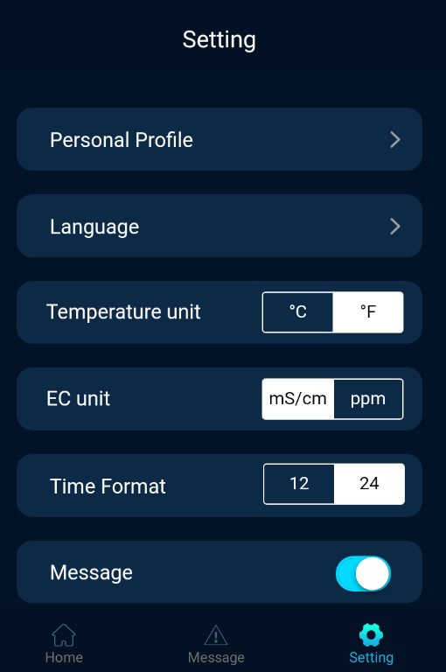

消息开关：打开时有报警信息将会发向用户发送邮件。

Message: an alarm message will be sent to the user when it’s switch on

# 附录:现场主机 app使用说明

## 首页 Home Page

打开APP，显示设备列表，左侧为设备 列表，右侧为选中设备预览信息。

The left side is the device list (zone list), and the right side is the preview information of the currently selected device(zone).

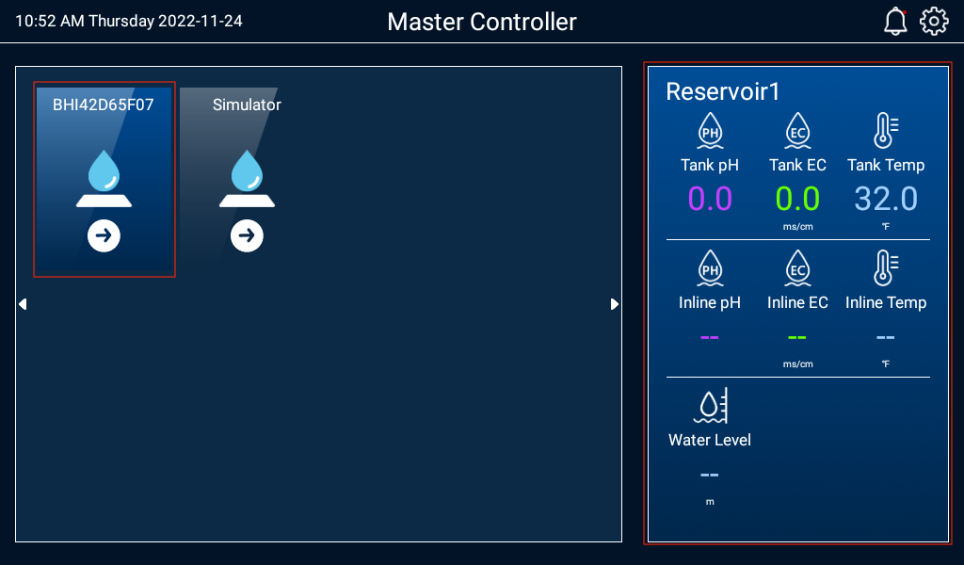

点击打开BEHIVE-I设备，进入设备首页。

Select the BHI device to enter the device(zone)setting page.

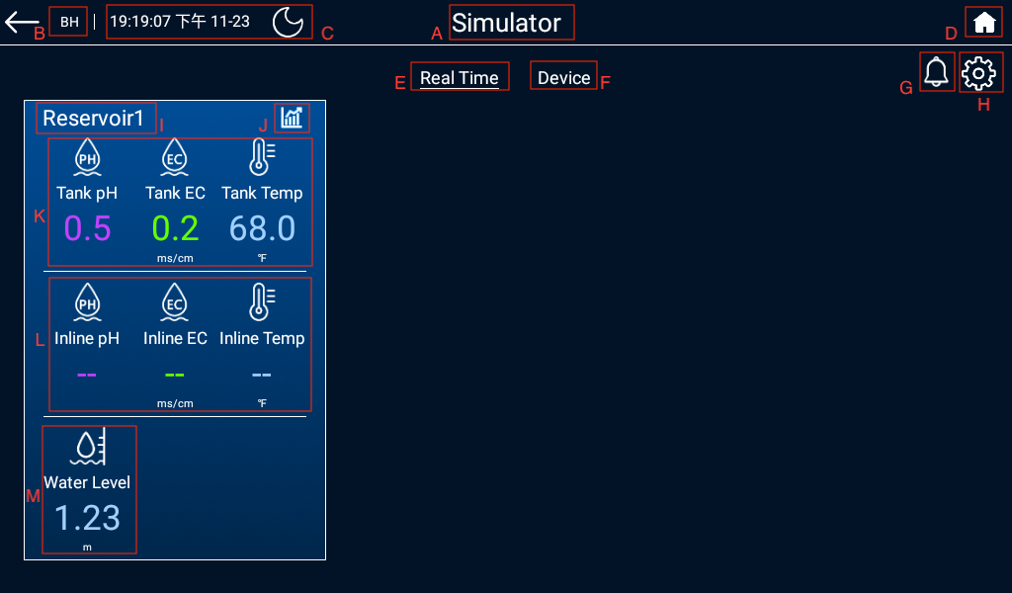

功能界面介绍：

有N个泵设备首页就显示N个池。最多四个。

Function page introduction:

Tap on a BHE will enter function page, with N pump devices the home page will show N reservoir, four reservoir max.

A.设备名称，点击可进行修改；Device name tap to rename

B.设备类型,只显示，不可修改；Device Model, can’t be changed

C.设备日期与时间；Current time and day/night mode

1. D.返回主页；Homepage

E.设备实时信息；Real-time Parameters

F.设备列表；Device List

G.设备警报列表，有未读报警信息时右上角将显示红点图片 25。Alarm list, red dots will be displayed in the upper right corner if there is unread alarm information;

H.设备设置；BeHive Setting

I.池名称；Reservoir Name

J.查看池数据统计，点击图片 2,可进入全屏查看，并可按日/周/月查看。 Tap to view the historical data of the relevant reservoir (day/week/month).

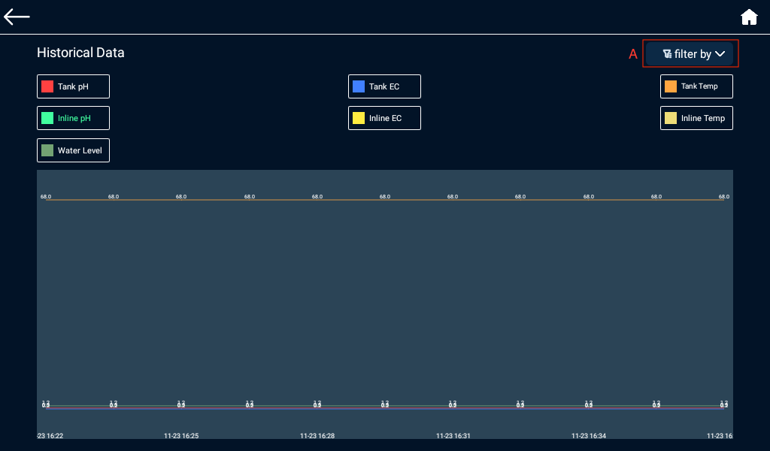

K.Tank传感器实时数值，报警时背景变红，右上角将显示H或L，表示高报警或低报警。

L.Inline传感器实时数值，报警时背景变红，右上角将显示H或L，表示高报警或低报警。

M.Water Level信息；

K.Tank sensor real time value, the background turns red when alarmed, H or L will be displayed in the upper right corner to indicate high limit or low limit alarm.

L.Inline sensor real time value, the background turns red when the alarm occurs, and H or L will be displayed in the upper right corner, indicating high limit or low limit alarm.

M.Water Level information.

## 池设置Reservoir Setting

点击设备首页[Reservoir]蓝色区域进入池设置页面。

Tap [Reservoir] on the home page to enter the reservoir settings page.

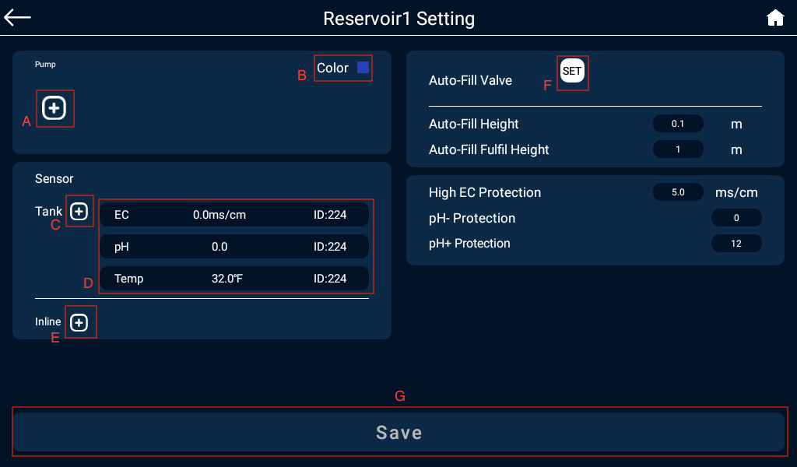

A.泵添加阀，如果有阀，点击阀则可删除阀；Tap to add a valve to the pump, tap again to remove the valve.

B.泵设置颜色；Pump color setting.

C.Tank添加传感器；Tap to add a Tank sensor

D.点击可删除传感器；Tap to delete the sensor

E.Inline添加传感器；Tap to add a Inline sensor, tap again to remove it.

F.设置自动补水阀；Automatic replenishment valve setting

G.保存设置；Save the settings

## 设备列表 Device List

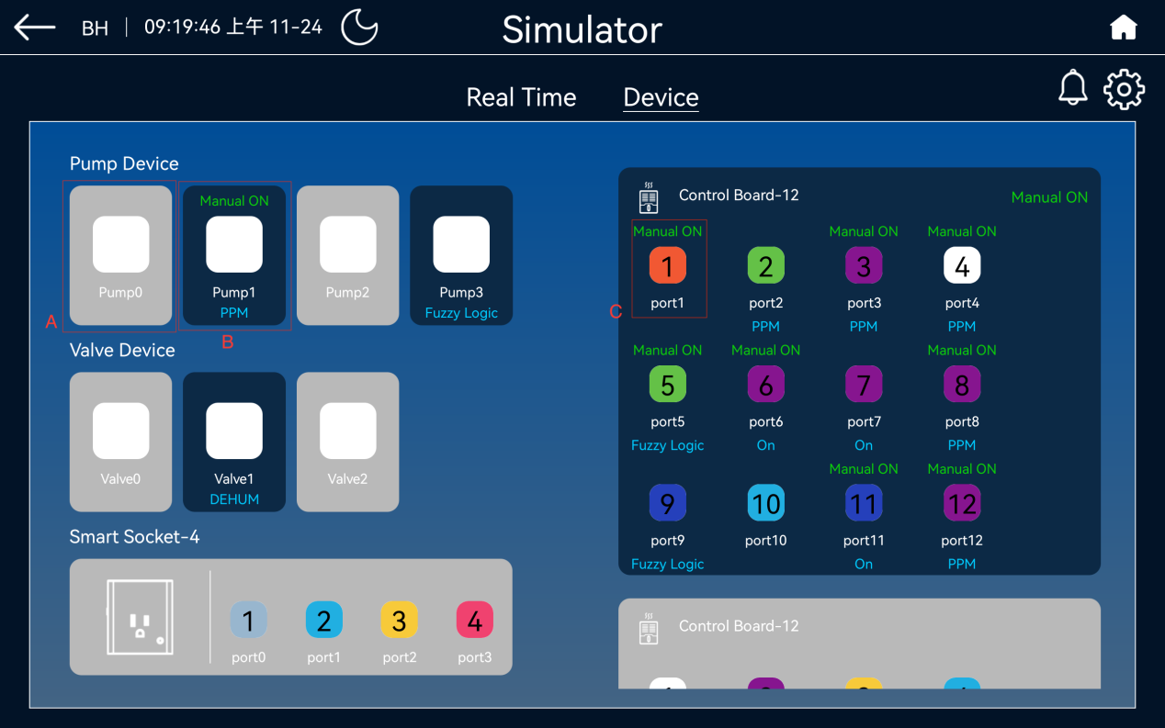

首页点击[Device]进入设备列表。

设备掉线时背景变灰，掉线设备支持长按2秒删除(A).

设备在线时黑色背景，可点击查看设置状态(B).

常开常关时右上角显示M-ON及M-OFF。

设备工作时将显示相应的工作状态。

泵设置颜色后，同一个泵关联的阀将显示相同颜色，方便区分。

点击设备进入设备设置页面:

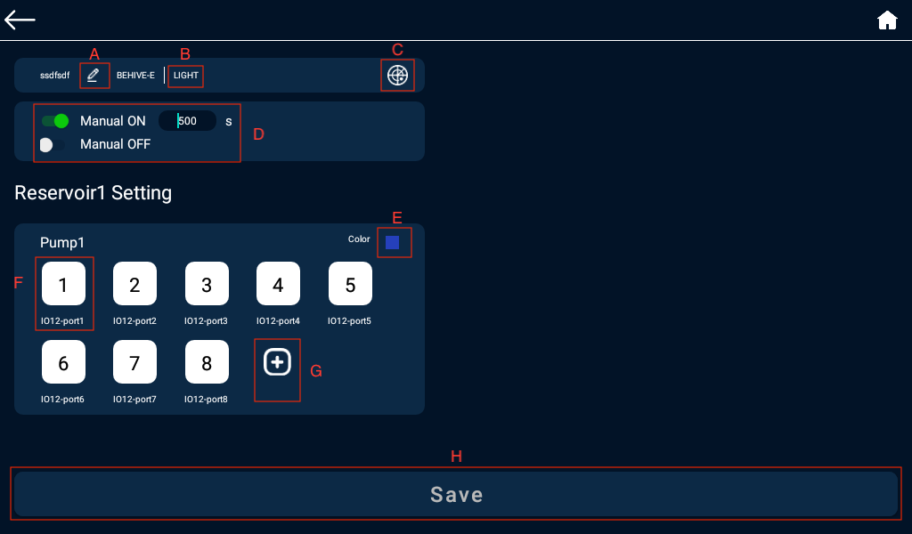

A.点击设备名称图片 19，可修改设备名称，名称规则为最多5个字符，且只支持英文数字及下划线。

B.支持类型切换的设备可点击切换；

C.图片 16：点击可直接设备定位，控制模块定位成功时设备会闪烁1分钟。

D.手动开关

手动开：选中后将直接开启N秒，N秒后恢复自动。

手动关：选中后关闭设备。

阀设备可直接设置定时。

E.泵设备可设置颜色.

F.可删除关联的阀.

G.泵设备添加阀，未添加阀时泵可单独设置定时。

定时设备可设置模式By Schedule/By Recycle。

By Schedule：可设置几点开，持续时长。每天循环。最多可设置12组定时器。

By Recycle：每天开始时间，开启时长，关闭时长。

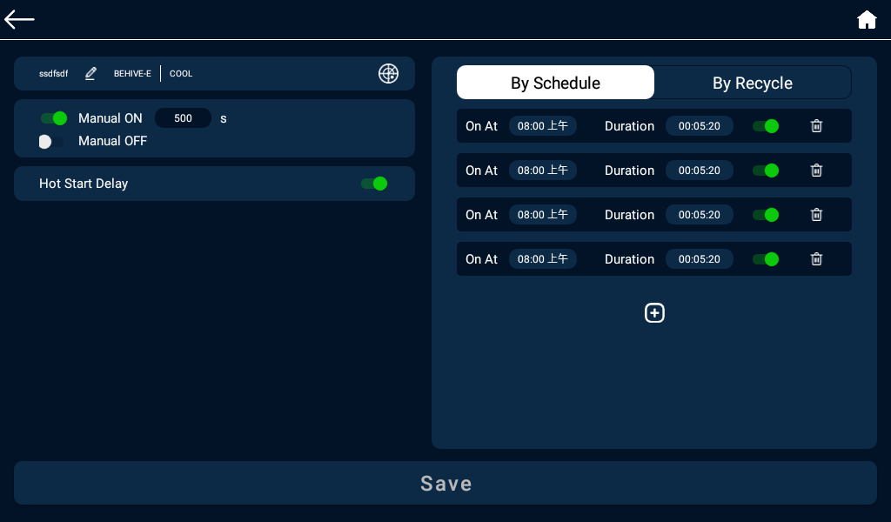

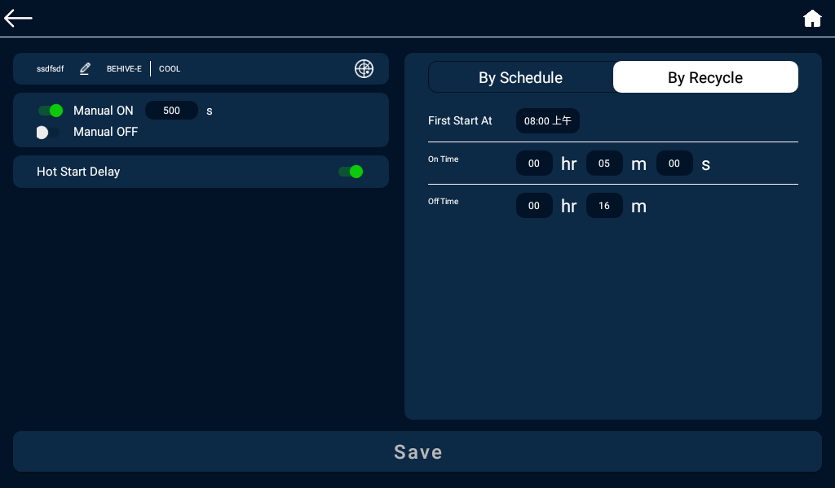

## 系统设置 System Setting

设备首页点击右上角图片 23，进入系统设置页面。

Profile显示系统相关信息。

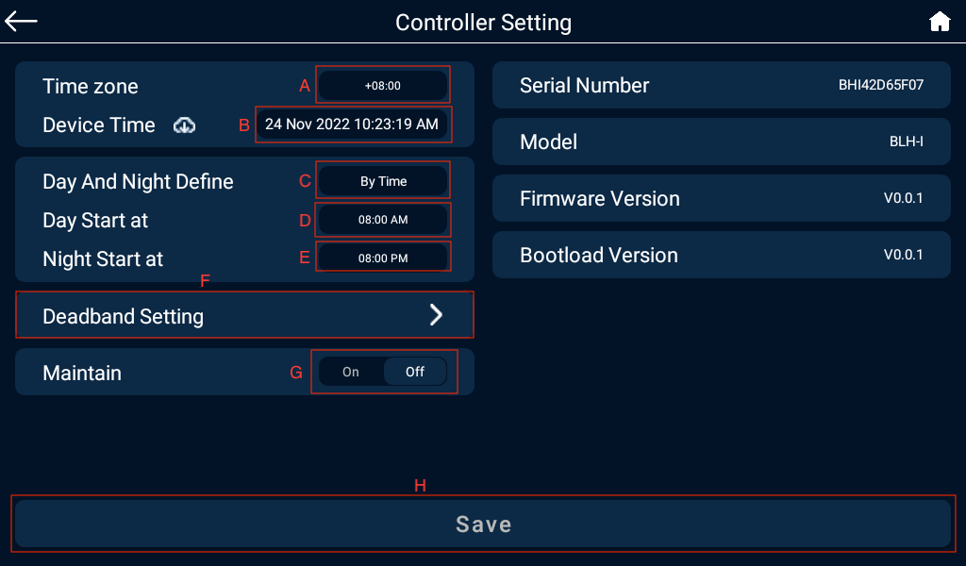

A.时区：设置设备所在的时区，设置好时区后需要保存才能同步时间至设备。

B.设备日期和时间，每次设备上线时将自动从平板同步一次时间。点击图片 28可同步当前平板日期和时间到设备。

C.白天黑夜定义规则。

D.白天起始时间。

E.夜晚起始时间。

F.死区设置。

G.检修模式：选中后所有设备将停止工作，只监测数据。同时首页将会显示检修标志图片 30。

H.保存当前设置。

## 报警相关 Alarm

首页点击图片 31进入报警列表页。

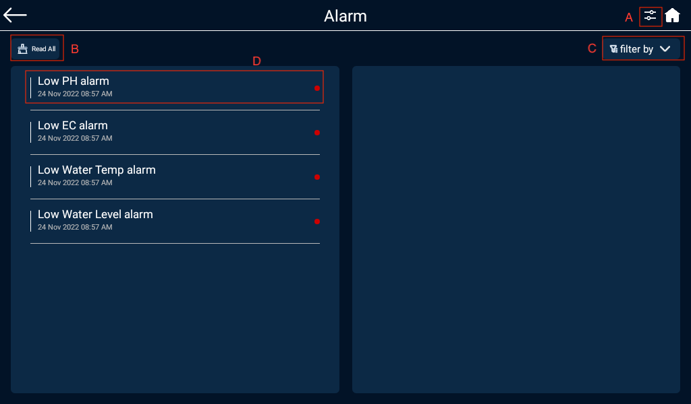A.点击图片 36进入报警设置页面，可对pH、EC等报警开关及报警上下限设置。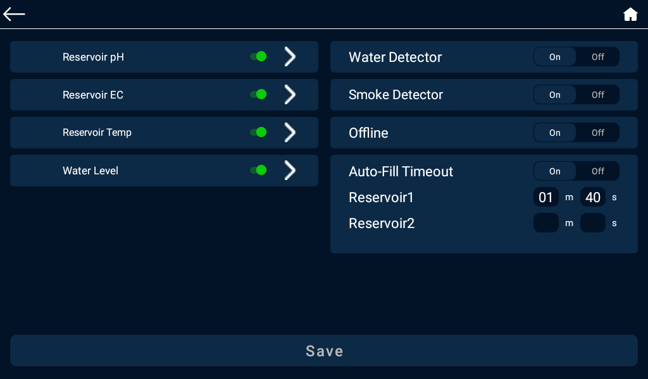

B.标记全部已读：点击后所有信息将全部已读。

C.下拉可按设备，pH，EC等过滤相关报警信息。

D.图片 34表示信息未读，点击后已读，红色标记将消失。

## APP设置 APP Setting

打开APP，设备列表界面右上角的图片 23进入APP设置页面。

可设置语言、温度单位、EC单位、时间格式等。

